Contexto del problema: Servicios a Domicilio MANTENIMIENTO COMPUTADORES

Un grupo de emprendedores llamado **‘’Carolina Cespedes’’** han creado un startup para ofrecer el servicio de mantenimiento a domicilio de computadores, este servicio se ofrece dentro de la ciudad, por ejemplo, para empresas, personas particulares, etc.

La empresa cuenta con diferentes tipos de servicios para computadores, desde reparaciones hasta ventas de piezas, formateo de equipos, limpiezas, etc.

|  |  |
| --- | --- |
| **Servicio / piezas** | **Precio** |
| Mantenimiento |  |
| Instalación |  |
| Reparación |  |

La idea del negocio es que se puedan generar a través de un aplicativo web, las citas para cada cliente en el horario y servicio que él decida. Donde cada cliente puede elegir al profesional que quiere que lo atienda y en el horario que más se ajuste al cliente. El cliente puede registrarse en dicho aplicativo con sus datos personales más esenciales y así mismo el técnico. Es importante que cada cliente tenga un registro histórico de las citas adquiridas previamente.

La empresa empieza actividades desde las 9am hasta las 5pm jornada continua, de lunes a sábados, tiempo durante el que los clientes podrán escoger 1 hora para apartar el servicio.

El administrador del sistema, por su lado, puede tener todo el control de la plataforma con los usuarios, crearlos, eliminarlos, editarlos y leerlos. Lo mismo puede realizar con los usuarios internos (Técnicos) y los horarios establecidos para citas de clientes.

El administrador confirma el servicio ya realizado para efectuar el pago y generar la comisión correspondiente al Técnico que equivale al 40% del total del servicio.

Los Técnicos que se inscriban a la plataforma deben tener un numero de registro que los avala como profesionales y pueden designar su disponibilidad y así poder recibir asignaciones de citas.

La página web tiene que generar el servicio que cada técnico haga en el día, en la semana, y en el mes para poder generar un listado que contenga el total facturado y las comisiones generadas.

Requisitos generales

* Registrar los datos de los usuarios internos (Técnicos) y externos (Clientes)
* Asignar un técnico a un usuario en el horario disponible
* Llevar un registro histórico de los servicios adquiridos (Clientes)
* Llevar un registro histórico de los servicios prestados (Técnicos)
* Permitir la consulta de la información.

Restricciones

* **El sistema debe tener una base de datos en la nube, para facilitar el despliegue de la aplicación.**
* **El sistema debe tener separado el *front-end* y el *back-end*, para tener las responsabilidades separadas y facilitar los cambios en el futuro. En el *back-end* se usarán servicios con API REST para facilitar las pruebas.**

Contexto

Este caso de estudio está en el ámbito de la prestación de servicios de soporte técnico y la comercialización de productos para el mantenimiento de computadores. De manera análoga al proyecto de Hospitalización en Casa, en este problema será el cliente (quien tiene la necesidad de ser atendido) la entidad principal, al que se le asigna un técnico que será el responsable de atender el servicio de soporte a domicilio, responsable del diagnóstico del equipo, el tipo de procedimiento requerido, los repuestos necesarios y además el responsable de realizar el mantenimiento o instalación. La innovación de este sistema es que el cliente será atendido en la comodidad de su hogar. El monitoreo de los servicios adquiridos por el paciente como los servicios desarrollados por los técnicos, corresponden al administrador de la plataforma, a continuación un modelo más formal que servirá como guía para el desarrollo del software en el paradigma orientado a objetos.

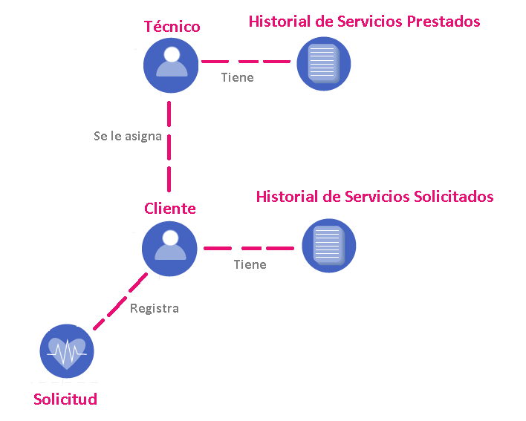

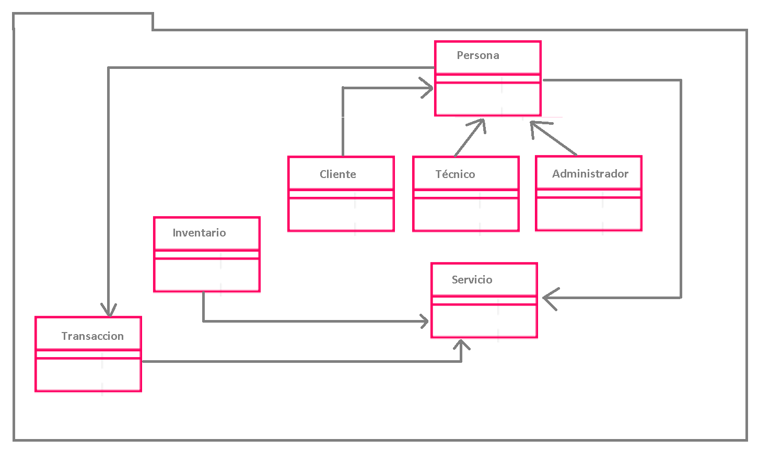

Diagrama de casos de uso

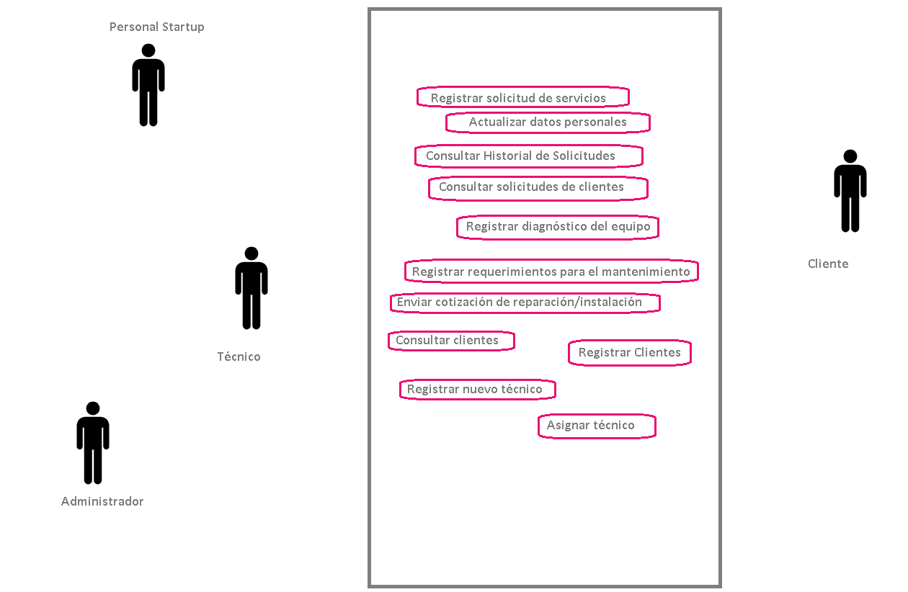

Historias de usuario

|  |  |
| --- | --- |
| **HU-01** | **Como administrador de la plataforma en el startup, deseo registrar la información de un nuevo cliente para que quede habilitado en plataforma.** |
| **HU-02** | **Como administrador de la plataforma en el startup, deseo registrar la información de un nuevo técnico para que quede habilitado en plataforma.** |
| **HU-03** | **Como administrador de la plataforma en el startup, deseo consultar cliente registrados para verificar el registro de la información.** |
| **HU-04** | **Como administrador de la plataforma en el startup, deseo consultar técnicos registrados para verificar el registro de la información.** |
| **HU-05** | **Como cliente registrado, deseo poder solicitar uno o más servicios de la plataforma** |
| **HU-06** | **Como cliente registrado, deseo poder actualizar mis datos personales en la plataforma** |
| **HU-07** | **Como técnico deseo consultar el listado de mis asignaciones para tener una idea de mi labor** |
| **HU-08** | **Como técnico deseo registrar el diagnóstico del equipo** |
| **HU-09** | **Como técnico deseo registrar los requerimientos para el mantenimiento** |
| **HU-10** | **Como administrador deseo enviar la cotización de reparación/instalación los clientes** |
| **HU-11** | **Como administrador deseo consultar el historial de solicitudes de clientes** |
| **HU-12** | **Como administrador deseo consultar las asignaciones de los técnicos** |
| **HU-13** |  |
| **HU-14** |  |
| **HU-15** |  |
| **HU-16** |  |
| **HU-17** |  |
| **HU-18** |  |
| **HU-19** |  |

Sprint 1

Durante este sprint se trabajará la siguiente restricción del proyecto:

* **El sistema debe tener una base de datos.**

**Criterios de aceptación:**

* **Se tiene un modelo entidad-relación aprobado por el equipo**
* **Se tiene la base de datos creada en la nube, con todas las tablas y atributos necesarios. Cada tabla tiene su clave primaria y las relaciones están definidas con claves foráneas.**
* **Es posible insertar y consultar datos de prueba en las tablas.**

Sprint 2

Durante este sprint se trabajarán las siguientes historias de usuario:

* **El sistema debe permitir el registro de un nuevo cliente.**
* **El sistema debe permitir el registro de un nuevo técnico.**
* **El sistema debe permitir que el técnico pueda ver los servicios que tiene asignados.**
* **El sistema debe permitir consultar/editar un cliente.**
* **El sistema debe permitir consultar/editar un técnico.**
* **El sistema debe permitir consultar el listado de todas los clientes.**
* **El sistema debe permitir consultar el listado de todos los técnicos.**
* **El sistema debe permitir a los clientes, registrar la información de una nueva cita con su respectivo servicio y asociarlo a un técnico en el horario disponible.**
* **El sistema debe permitir al administrador cambiar el estado a un servicio por realizado para así poder generar el total y la comisión correspondiente al Técnico.**
* **El sistema tiene que generar el servicio que cada técnico haga en el día, en la semana, y en el mes para poder generar las comisiones correspondientes**.

**Criterios de aceptación:**

* **De cada cliente se solicita id, nombre, apellidos, número de teléfono y fecha de nacimiento (este último es opcional).**
* **De los Técnicos se solicita (además de los datos de persona) dirección y nivel de estudios (bachiller, técnico o tecnólogo) el Numero de Registro.**
* **Se debe validar que se ingresen los campos obligatorios y que cada campo tiene el formato correcto (por ejemplo, caracteres en los nombres, números en el teléfono, formato con @ en el correo).**

Sprint 3

Durante este sprint se trabajarán las siguientes historias de usuario:

* **El sistema debe permitir el registro de un nuevo cliente.**
* **El sistema debe permitir el registro de un nuevo técnico.**
* **El sistema debe permitir que el técnico pueda ver los servicios que tiene asignados.**
* **El sistema debe permitir consultar/editar un cliente.**
* **El sistema debe permitir consultar/editar un técnico.**
* **El sistema debe permitir consultar el listado de todas los clientes.**
* **El sistema debe permitir consultar el listado de todos los técnicos.**
* **El sistema debe permitir a los clientes, registrar la información de una nueva cita con su respectivo servicio y asociarlo a un técnico en el horario disponible.**
* **El sistema debe permitir al administrador cambiar el estado a un servicio por realizado para así poder generar el total y la comisión correspondiente al Técnico.**
* **El sistema tiene que generar el servicio que cada técnico haga en el día, en la semana, y en el mes para poder generar las comisiones correspondientes**.

**Criterios de aceptación:**

* **De cada persona se guarda toda la información en la base de datos. El id debe ser único.**
* **De cada técnico se guarda toda la información en la base de datos. El Numero de Registro debe ser único.**
* **Al consultar la información, si no hay ninguna registrada se debe mostrar un mensaje indicando esto.**
* **Para consultar un técnico se debe solicitar su Numero de Registro. Si no se encuentra, se muestra un mensaje indicando esto.**

Sprint 4

Durante este sprint se trabajarán las siguientes historias de usuario:

Asignar un técnico a un cliente. Si la cliente ya tiene un técnico asignado, este se debe reemplazar por el nuevo técnico.

Actualizar datos de cliente y técnico.

El técnico puede ver los servicios que tiene asignados.

Los clientes y los técnicos se deben inactivar cuando ya no hacen parte de la compañía.

Consultar listado de clientes por técnicos. Al consultar los clientes, se podrán ver los datos de un cliente en particular. Si un técnico no tiene cliente asociadas se debe mostrar un mensaje indicando esto.

Consultar listado de cliente. Al consultar los clientes, se podrán ver los datos de un cliente en particular.

**Criterios de aceptación:**

* **Que las actividades planteadas estén desarrolladas en un 70%.**

Sprint 5

Durante este sprint se trabajarán las siguientes historias de usuario:

Autenticación, consulta de historial citas al Administrador, Técnico y Clientes.

**Criterios de aceptación:**

* **Actividades planteadas por el equipo estén desarrolladas en un 70% como mínimo y funcionando**
* **LA APLICACIÓN DEBE ESTAR DESPLEGADA EN UN SERVIDOR.**

**.**

Notas finales

Las siguientes historias de usuario y restricciones son opcionales (se dejan a consideración, dependiendo del avance en los sprints):

|  |  |
| --- | --- |
| **HU-16** | **Como administrador, deseo recibir una notificación por correo cuando el cliente registre una cita, para poder tener el control de su labor.** |
| **HU-17** | **Como tecnico, deseo recibir una notificación por correo cuando el cliente registre una cita, para poder tener el control.** |

**Criterios de aceptación:**

* **Al registrar una compra de un repuesto se debe enviar un correo al jefe de operaciones, donde se le notifique la compra.**
* **De los operarios se guarda la misma información que de los técnicos.**
* **De una impresora se puede actualizar su tipo, velocidad de impresión, volumen de impresión y otras características.**